附件3

项目资料管理员招聘资格审查材料
（模版）

目 录
1.身份证扫描件 2
2.毕业证书扫描件 3
3.资格证书扫描件 4
4.重要获奖证书扫描件 5

说明：1.请根据目录，将材料按顺序依次排列。
2.第1、2项属于资格审查必审材料，不提供则资格审核不通过。第3、4项如有可附上。
3.以上材料要求使用原件扫描，将扫描件逐项录入此文档，同步提供电子版和签字扫描版。

姓 名：张 三
档案制作时间：XXXX年XX月XX日

1.身份证扫描件

身份证正面

身份证反面

（存放：正、反面扫描图片，扫描要求：彩色、建议分辨率72-110DPI，以清晰为准。）

2.毕业证、学位证等扫描件（若有后续学历，请一并提供）
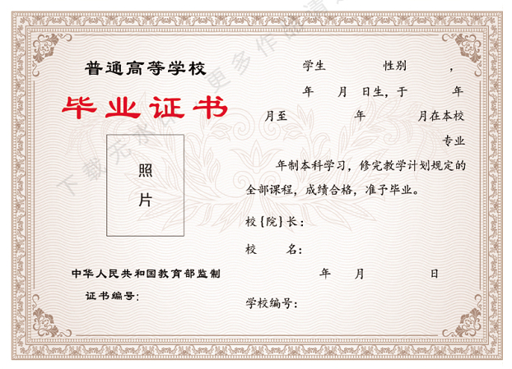

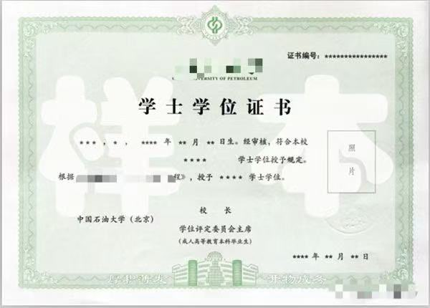

（存放：取得的毕业证和学位书，扫描要求：彩色、建议分辨率72-110DPI，以清晰为准。）

3.资格证书扫描件
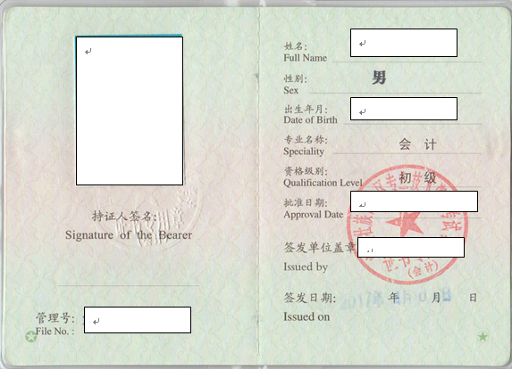
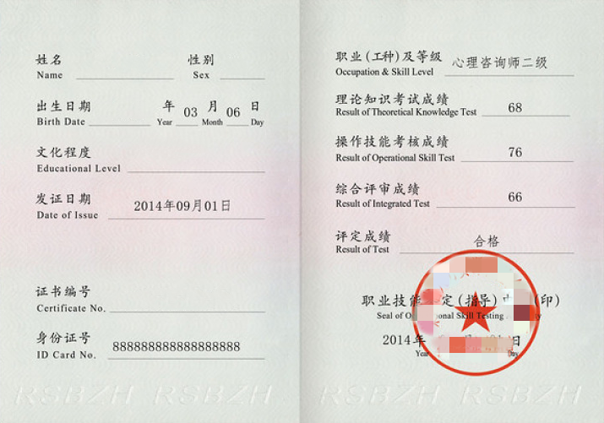

（存放：取得的专业技术资格证书及职业资格证书，扫描要求：彩色、建议分辨率72-110DPI，以清晰为准。）

4.重要获奖证书扫描件（如有）


（存放：取得的各类荣誉证书，扫描要求：彩色、建议分辨率72-110DPI，以清晰为准。）

